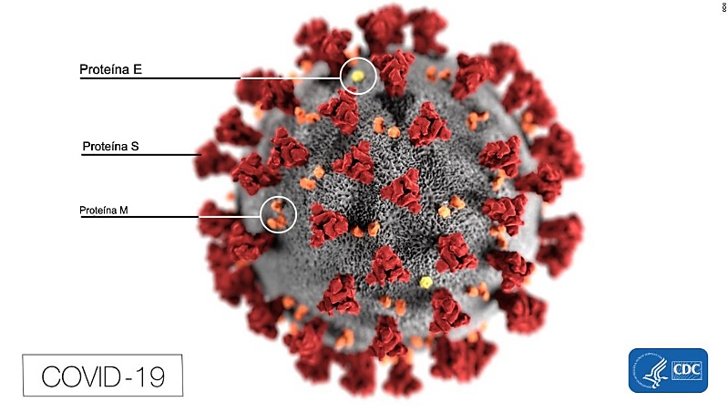

La enfermedad por coronavirus (COVID-19) es una enfermedad infecciosa causada por el virus SARS-CoV-2.
La mayoría de las personas infectadas por el virus experimentarán una enfermedad respiratoria de leve a moderada y se recuperarán sin requerir un tratamiento especial. Sin embargo, algunas enfermarán gravemente y requerirán atención médica. Las personas mayores y las que padecen enfermedades subyacentes, como enfermedades cardiovasculares, diabetes, enfermedades respiratorias crónicas o cáncer, tienen más probabilidades de desarrollar una enfermedad grave. Cualquier persona, de cualquier edad, puede contraer la COVID-19 y enfermar gravemente o morir.

Clasificación del riesgo al que pertenece:

Agentes  Biológicos del  Grupo de riesgo | Riesgo de  Infección | Nivel de riesgo | Tratamiento
4 | Provocan una enfermedad grave y constituyen un serio peligro para los trabajadores | Alto | No conocido en la actualidad

